Pruebas de usabilidad

Cooky

Tamura Lara, Jose Gabriel jg.tamura10

Gómez Ballén, Margarita mm.gomez10

### Estudio de usabilidad

Se busca validar que la página efectivamente cumpla con el propósito en diseño y estructura de navegación.

Elementos involucrados en el experimento:

* 10 sujetos de prueba
* Guía de tareas a completar
* Post survey
* HotJar

#### Guía

1. Añada una receta de su preferencia a su cuenta
2. Borre dicha receta
3. Cree otra receta
4. Haga que su receta tenga 1 like
5. Identifique cuál es la receta que más votos tiene en toda la página
6. Realice una búsqueda de un desayuno que tenga huevos y jugo de naranja.
7. Realice una búsqueda de un postre que tenga limón.
8. Realice una búsqueda de la receta llamada ‘Lasaña’
9. Identifique sus puntos Cooky (cuantos likes tienen en conjunto sus recetas)

#### Survey

1. ¿Fue fácil añadir una receta de su preferencia a su cuenta? NO si tardo más de 2 minutos incluyendo Login.
2. ¿Fue fácil borrar la receta? NO si tardo más de 20 segundos.
3. ¿Fue fácil lograr que su receta tuviera 1 likes? NO si tardo más de 20 segundos.
4. ¿Fue fácil identificar cual es la receta que más votos tiene en toda la página? NO si tardo más de 1 minuto.
5. ¿Fue fácil realizar una búsqueda de un desayuno que tenga huevos y jugo de naranja? NO si tardo más de 2 minutos.
6. ¿Fue fácil realizar una búsqueda de un postre que tenga limón? NO si tardo más de 10 segundos.
7. ¿Fue fácil realizar la búsqueda de la receta llamada ‘Lasaña’? NO si tardo más de 10 segundos.
8. ¿Fue fácil identificar sus puntos Cooky? NO si tardo más de 1 minuto.
9. ¿Es de su interés saber cuantos puntos acumulados (puntos de fama Cooky) tiene?
10. Explique brevemente cuál cree usted que es el objetivo de la página.
11. Explique brevemente si siente que la página logra ese objetivo que usted definió.
12. ¿Le parece de utilidad la página?
13. ¿Es visualmente agradable la página?
14. Ayúdenos a mejorar.¿Qué cambios le gustaría ver en Cooky?
15. ¿Volvería a la página?

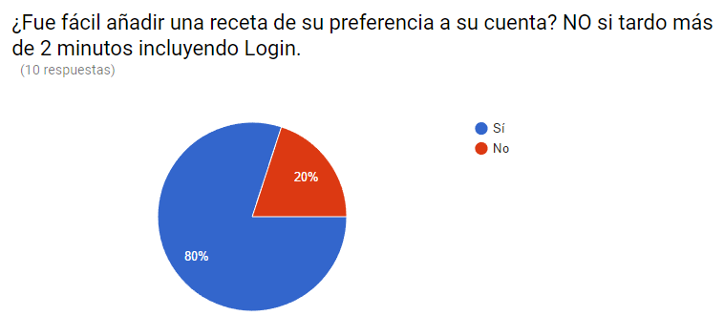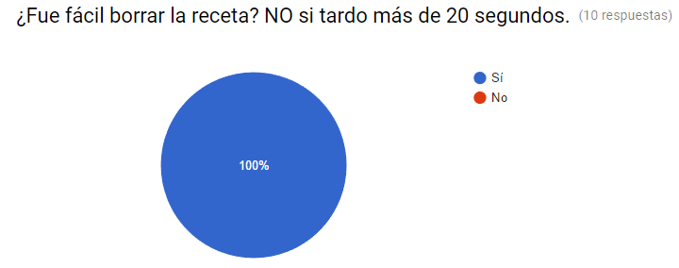

### 

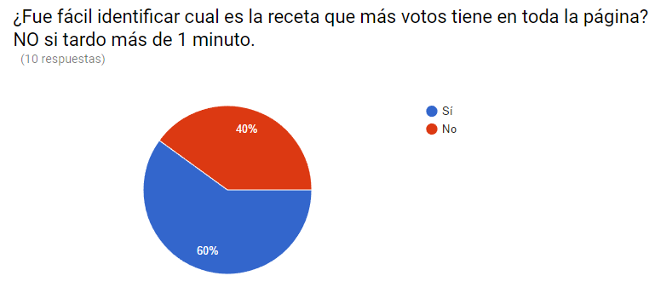

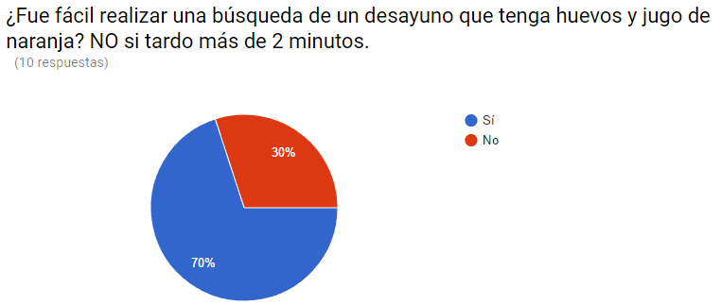

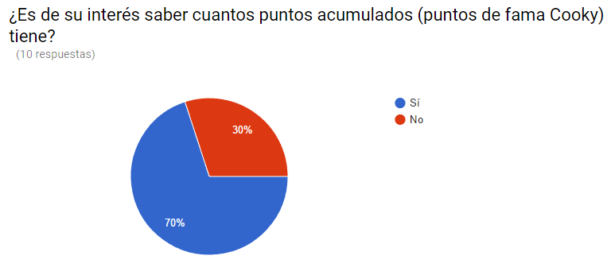

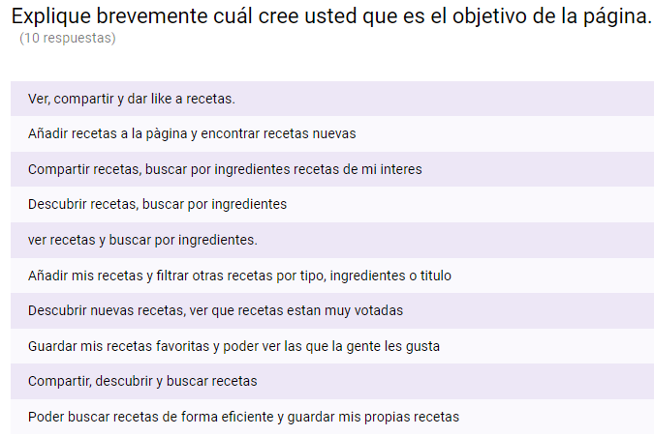

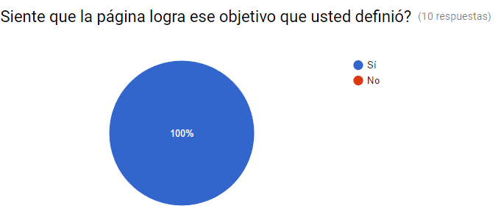

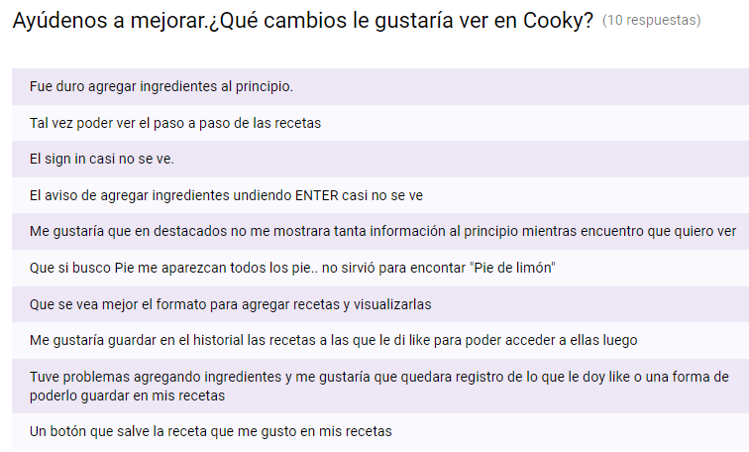

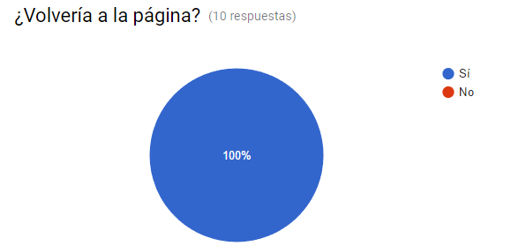

### 

### Conclusiones primera etapa

Consideramos que el componente de Sign In podría mejorar en apariencia y relevancia y que esto podría aumentar la rapidez al ingresar a la página.

Entendemos que la petición de visualización de vídeo es un elemento que aseguraría más tiempo de permanencia en la página y haría que los usuarios disfrutarán más ver las recetas, por lo que es un componente que se desarrollará.

Muchos usuarios se quejaron sobre el método usado para agregar ingredientes, por lo que se pensarán alternativas para este componente.

Se demostró que el slogan de la primera parte de la página de compartir y buscar por ingrediente deja un impacto en los usuarios, pues las palabras clave COMPARTE, DESCUBRE y BUSCA estuvieron presentes en la imagen de la página en los clientes.

Los usuarios pidieron tener un historial de recetas externas para acceder a recetas que les gustaron más adelante. Dado que desarrollar este nuevo componente es más complejo lo tendremos en cuenta pero no será una prioridad.

Notamos que el 100% de los usuarios dijo que fue fácil borrar las recetas y el 90% que fue fácil dar like. Esto se considera un logro importante en la usabilidad de la página.

Se puede evidenciar que NO es evidente que en descubrir recetas la receta más votada se encuentra de primero.

Es necesario mejorar el sistema de búsquedas pues se quiere que más del 90% de los usuarios encuentre fácil hacer la búsqueda de una receta por tipo y por ingredientes.

Es necesario incentivar más los puntos de fama Cooky, pues es una medida de que tan buenas son las recetas que un usuario dá. Se podría pensar en una motivación para tener bastantes likes en las recetas.

### Pruebas de target

Se busca validar que la distribución de 3 elementos de la página sea la correcta. Estos 3 elementos de la página son tema de análisis pues fueron puntos sensibles de la aplicación en las pruebas de usabilidad del punto anterior.

Elementos involucrados en el experimento:

* 10 sujetos de prueba. 2 grupos de 5 personas con características similares (edad, universidad, gusto por las recetas)
* Guía de tareas a completar
* HotJar
* Ubicación del login (se busca acceso a login más rápido)
* Componente de AGREGAR INGREDIENTE (confusión porque toca presionar ENTER al final para agregar)
* Visualización en destacados (cantidad de info desplegada).

#### Guía

1. Realice el login a la página.
2. Añada una receta de su preferencia a su cuenta con al menos 10 ingredientes
3. Vea unas cuantas recetas (el objetivo era medir cuánto tiempo se quedaban)

**A es Actual - B es nueva propuesta**

#### **Componente LOGIN:**

A: B:





#### **Componente Ingredientes:**

A: B:

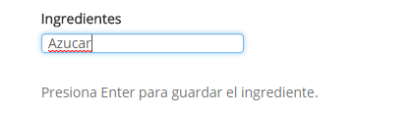



#### **Componente Destacados:**

A:

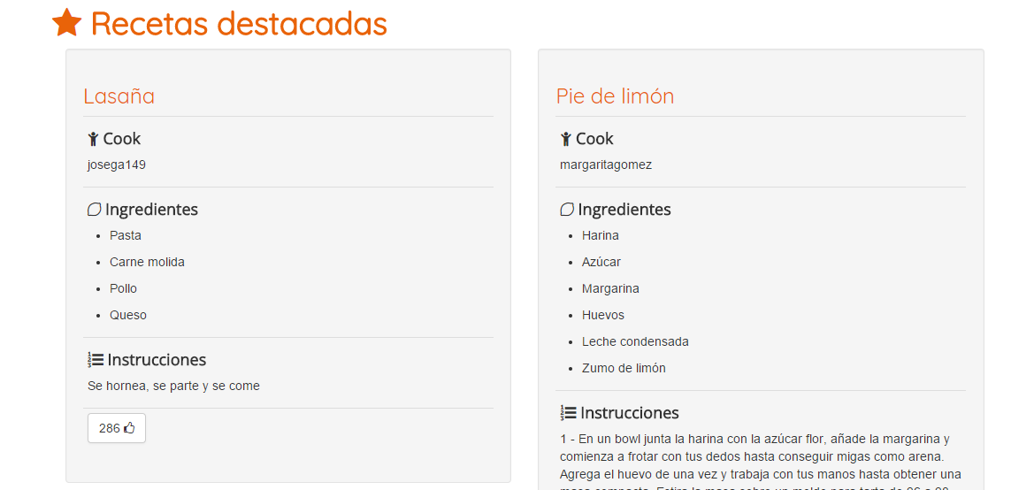

B:

### Conclusiones

El acceso a log in más disponible disminuyó el tiempo para entrar a la página. Adicionalmente los 10 participantes estuvieron de acuerdo en que el caso B era más llamativo y mejor.

El tiempo promedio de agregar ingredientes fue el mismo, la única diferencia era la primera vez, en la cual en promedio los participantes del caso A gastaron el doble o el triple en algunos casos para agregar un ingrediente que los del caso B.

Para el módulo de componentes destacados el tiempo promedio en la página fue considerablemente mayor en el caso B, principalmente por la posibilidad de ver los videos y perder más tiempo en ellos. El caso B es indudablemente mejor al A.

Adicionalmente, el 100% de los participantes nos lo confirmó. “Ver las recetas de forma más global permite identificar más fácilmente lo que me interesa y concentrarme en ello”